Kochane dzieci, przygotowałam dla Was kolejne ćwiczenia buzi i języka.
Chętnych zapraszam do kontaktu: j.zolopa@onet.eu
Pani Asia : )

Ćwiczenia artykulacyjne - ,,W zagrodzie cioci Małgosi’’
Rodzic czyta dziecku opowiadanie, a ono dopowiada jak robi każde z wymienionych zwierzątek.
Wieczorem w zagrodzie cioci Małgosi
Każde zwierzątko o jedzenie prosi.
Piesek szczeka: … (HAU, HAU, HAU,)
Kotek miauczy: … (MIAU, MIAU, MIAU,)
Kura gdaczę;… ( KO,KO,KO)
Kaczka kwacze: … (KWA, KWA, KWA).
Gąska gęga: …(GĘ, GĘ, GĘ)
Ona też chce najeść się.
Owca beczy: …. (BE, BE, BE,)
Koza muczy:… (ME, ME, ME,)
Indor gulaga:… (GUL, GUL, GUL)
Krowa ryczy: … (MU, MU, MU,)
Konik parska: … ( PRR, PRR, PRR)
A pies warczy: … (WRR, WRR, WRR).
I tak gra orkiestra ta, aż Małgosia jeść im da.
Ćwiczenia myślenia
Zaznacz kredką lub wskaż paluszkiem, które zwierzątka pasują do poleceń w każdej z ramek
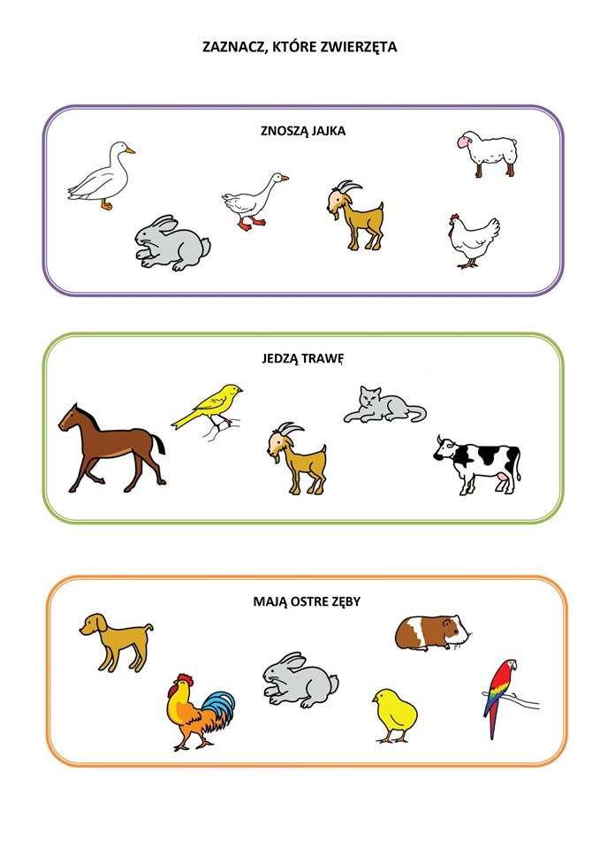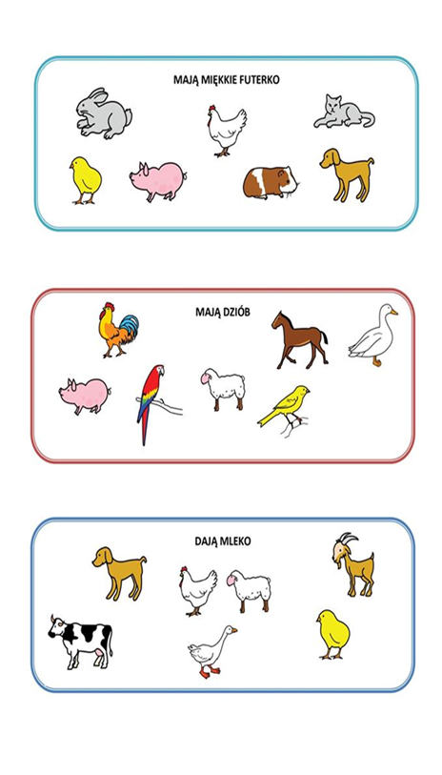
Układanie sekwencji
Dokończ układanie sekwencji przykładając odpowiedni obrazek ze zwierzątkiem
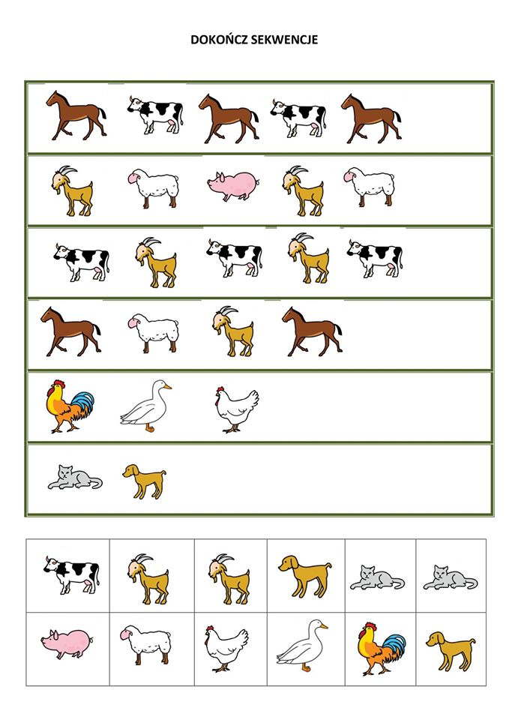
Zagadki - zwierzątka
Posłuchaj i wskaz paluszkiem na odpowiedni obrazek

